2020年10月22日（木）

外国語（教科に関する科目）講義概要

1章2節(pp.31-47)

1章1節でも学んだ通り，この2節でも外国語（高学年）や外国語活動（中学年）を担当する指導者の英語力はどの程度必要かを見ていくことになります。特に2節では「読むこと」や「書く」ことが，どのような内容になっているのかを理解することになります。それが分かると，指導者には，「書くこと」「読むこと」において，どの程度の英語力が必要かが分かってきます。また，指導者としてどのような力を付ければよいかも分かってくるでしょう。

１．「読むこと」の目標と「読むこと」に必要な知識と技能

①「読むこと」の目標

☞文字を識別するとは具体的にいうとどういうこと？

☞読み方を発音するとは具体的にどういうこと？

☞名称読み？音読み？

**☞学習指導要領を見てみよう！**

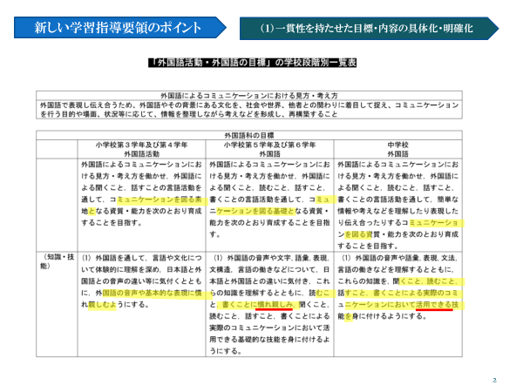

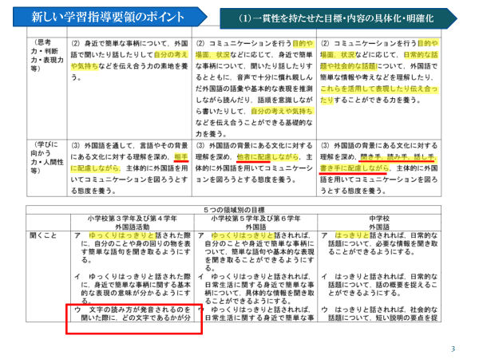

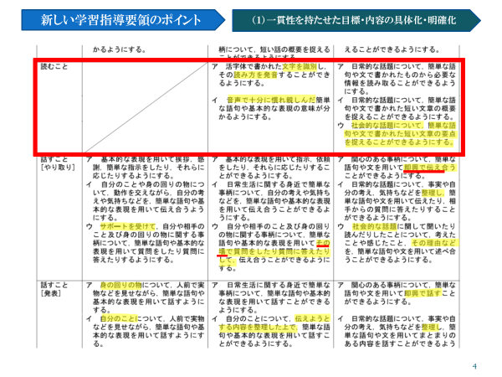

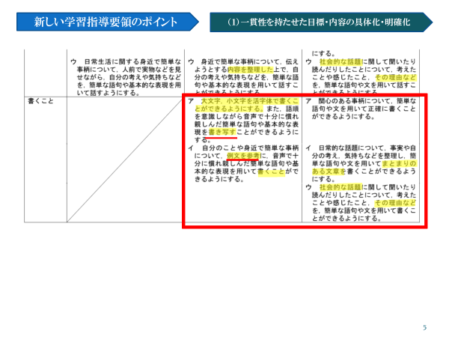

＜学習指導要領解説：外国語活動＞P.20-21



名称読み



＜学習指導要領：外国語＞p.78



発音することができる

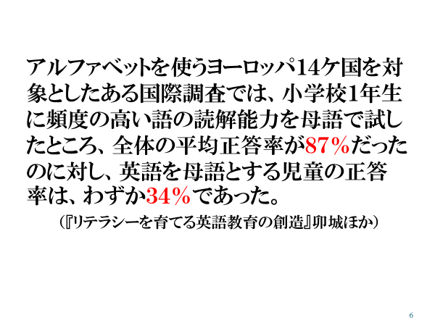

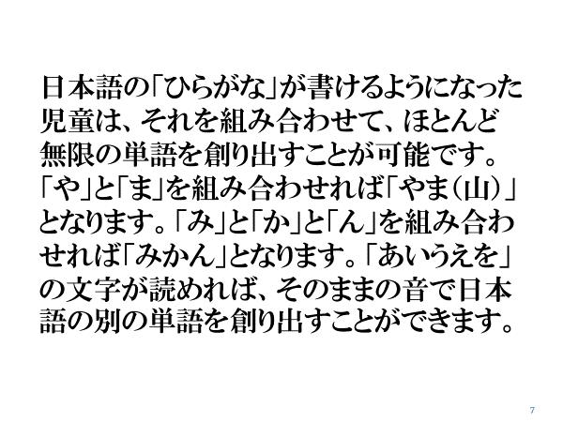

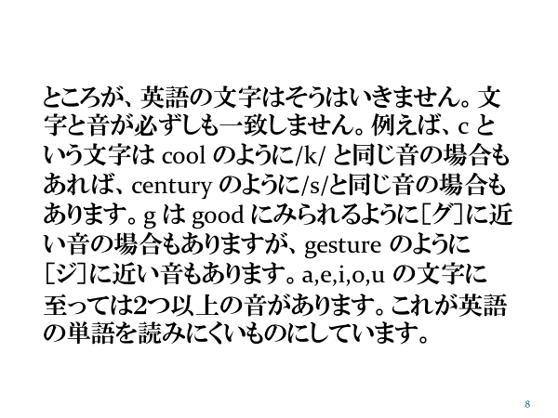

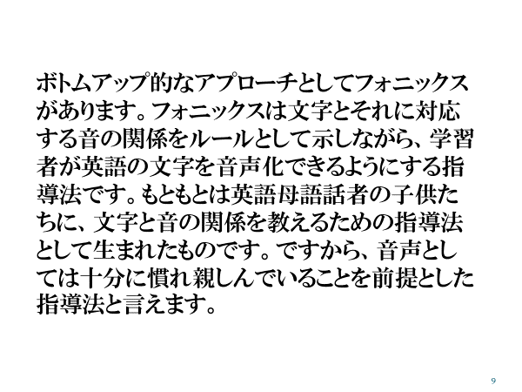

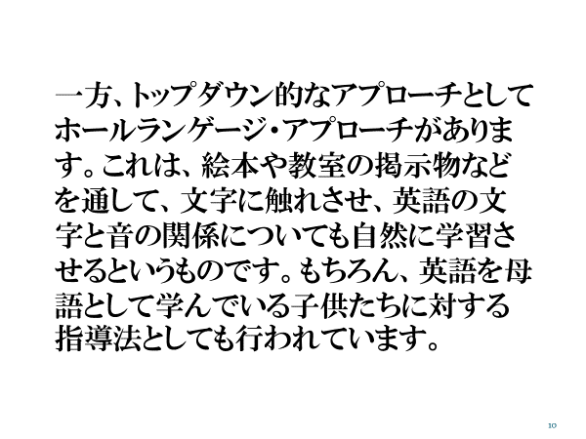

Lawson LAWSON lawson

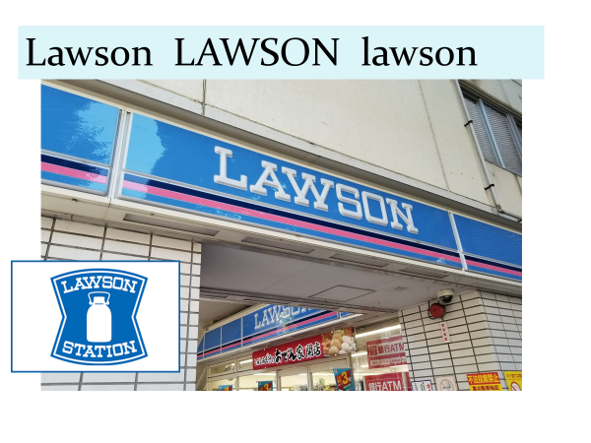

Familymart FAMILYMART familymart FamilyMart

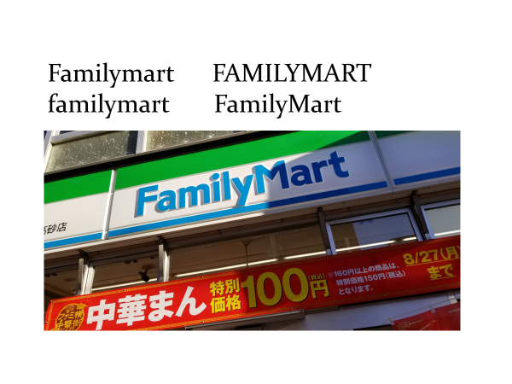

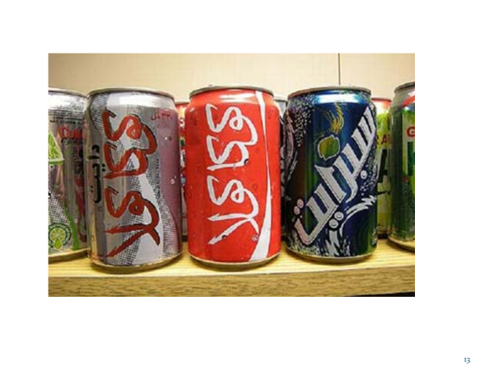

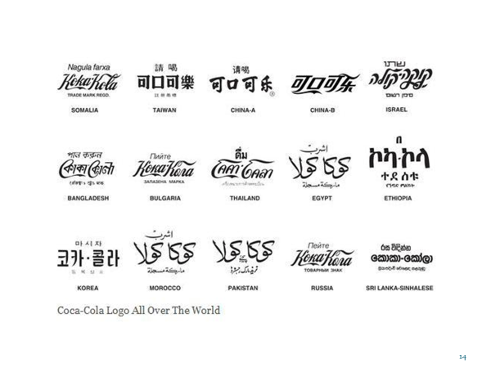

②児童が習得すべき知識と技能

☞音素とは➡後日詳しくやります。☞p.94

☞文字と音との対応

☞音素の組み合わせ

☞サイトワードとは

☞みなさんんはどのようにして英語の文章が読めるようになったのでしょうか？音と綴りの関係（フォニックス）で指導されましたか？それともサイトワードで指導された？Zoom

講義で尋ねてみたいと思っています。

③「聞くこと・話すこと」から「読むこと」へ

☞33頁から具体的な指導のことが書かれています。文字から単語，単語から文，文から文章へ

④「読むこと」の言語活動と具体例

☞学習指導要領解説には言語活動の例も示されています。参照してみましょう。

☞具体例１は現段階では小学６生生には難し過ぎると感じています。しかし，それは，新しい学習指導要領が始まったといっても2020年度からスタートしているからです。新しい学習指導要領は段階的に進んでいきますから2020年度の3年生から本格的にスタートして，ここに書かれていることは，その3年生が4年後になって実現できるものであることを念頭に置いておく必要があります。新しい学習指導要領では５，６年生は年間70時間学ぶことになっていますが，去年までは50時間でやっているところが多かったです。

２．「書くこと」の目標と「書くこと」に必要な知識と技能

☞学習指導要領解説にも書いてありますので参照してみましょう。

①「書くこと」の目標

②児童が習得すべき知識と技能

③「聞くこと・話すこと・読むこと」から「書くこと」へ

☞具体的な指導例が書いてあります。指導法のクラスでは実際に模擬授業などをしてもらうのですが，ここは教科に関する科目ですので，教科内容についての理解を中心に行いたいと思います。これを踏まえて「教え方」を学びます。ここでは，「小学校ではこのようなことをするんだ・・・」程度に止めておきましょう。

☞41頁にメールアドレスを記入させるとありますが，小学生はメールアドレスなど持っていますか？　彼らにとってそれは日常ですか？　実態を理解する必要がありますね。どなたか小学生のIT端末使用状況について知っている人がいれば講義で紹介してください。

☞事例２で「レストランで注文してみよう」というのがあります。小学校でよくやる活動ですから私も良く見ます。でも，このような場面は小学生にとって通常の場面なのかと気になります。みなさんはどう思いますか？講義の時に意見を聞かせてください。

３．指導者に求められる知識と技能

☞ここが，本節のまとめでもあります。皆さんが身に付けておくべき英語力の目安が示されています。

**①文字の名称読みと音読みを正確に発音できる**

**②文の音読とその指導ができる**

**③絵本の読み聞かせの技術を身に付けている**

**④簡単な英文法の知識がある**